„Sprostam wyzwaniom podejmując trud”
Temat: Znaczenie współczynnika a we wzorze funkcji kwadratowej. Funkcja kwadratowa $f\left(x\right)=ax^{2} oraz f\left(x\right)=-ax^{2}$
Klasa: 1Gp, 1Dp
Data: 30.03.2020
- Prezentacja filmików
- Zadania 6.2, 6.4, 6.5 ze zbioru zadań
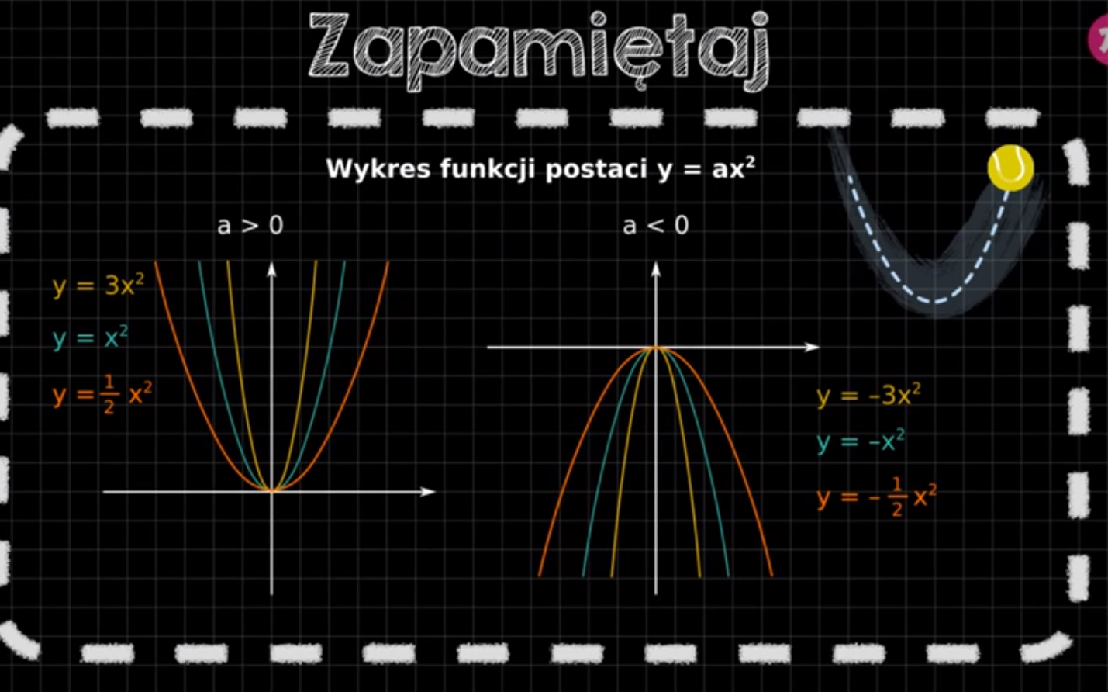
Zadanie 6.2
$$f\left(x\right)= -\frac{1}{3}x^{2}$$
Własności:
- ramiona skierowane w dół
- wierzchołek w punkcie (0,0)
- oś symetrii ma równanie x=0
- największa wartość y=0 dla x=0
- miejsce zerowe x=0
- funkcja rosnąca dla $x∈\left(-∞,0〉\right.$
- funkcja malejąca dla $x∈〈0,+∞)$

$$f\left(x\right)=3x^{2}$$
Własności:
- ramiona skierowane w górę
- wierzchołek w punkcie (0,0)
- oś symetrii ma równanie x=0
- najmniejsza wartość y=0 dla x=0
- miejsce zerowe x=0
- funkcja malejąca dla $x∈\left(-∞,0〉\right.$
- funkcja rosnąca dla $x∈〈0,+∞)$
Zadanie 6.4
$$y=ax^{2}$$  $$P=\left(-1,3\right)$$  $$3=a∙{\left(-1\right)}^{2}$$  $$3=a$$  $$y=3x^{2}$$ | $$y=ax^{2}$$  $$P=\left(2,-4\right)$$  $$-4=a∙2^{2}$$  $$-4=4a$$  $$a=-1$$  $$y=-x^{2}$$ | $$y=ax^{2}$$  $$P=\left(-2,2\right)$$  $$2=a∙{(-2)}^{2}$$  $$2=4a$$  $$a=\frac{1}{2}$$  $$y=\frac{1}{2}x^{2}$$

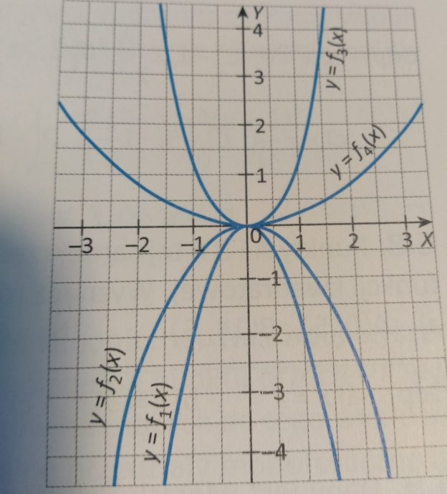
Zadanie 6.5
$f_{1}=-2x^{2}$ ramiona w dół, bliżej os OY
$f_{2}=-\frac{2}{3}x^{2}$ ramiona w dół , dalej od osi OY
$f_{3}=\sqrt{2}x^{2}$ ramiona w górę, bliżej osi OY
$f_{4}=\frac{1}{5}x^{2}$ ramiona w górę, dalej od osi OY

